广州市2022-2023年度新闻采访策划宣传推广项目（外宣品）

报价邀请函

广州市演出电影有限公司
2022年12月

有限公司：
广州市2022-2023年度新闻采访策划宣传推广项目需要进行外宣品制作等项目，现邀请贵司按照本邀请函的内容对此项目进行报价。

一、项目信息表
项目名称 | 广州市2022-2023年度新闻采访策划宣传推广项目（外宣品）
项目编号 | YCDY-20221213-5
项目地址 | 广州市越秀区建设三马路11号二楼
联系人 | 何子凌 | 电 话 | 020-83822133
联系人 | 何子凌 | 移动电话 | 15099988811
联系人 | 何子凌 | 邮 箱 | 524258259@qq.com
联系人 | 何子凌 | 通信地址 | 广州市越秀区建设三马路11号二楼
项目内容 | 外宣品制作等
报价方式 | 邀请报价
邀请函发出时间 | 2022年12月13日9：00开始-2022年12月15日17：30结束
保证金 | 无
文件递交时间 | 2022年12月15日9：00开始-2022年12月15日17：30结束
报价有效期 | 投标截止日后30个日历天内有效
报价文件分数 | 一式两份，要求每份盖公章及骑缝章
文件递交 | 递交至： 广州市演出电影有限公司  地址： 广州市越秀区建设三马路11号二楼  接收人：何子凌  文件接受截止时间： 2022年12月15日下午17：30结束
报价文件开启时间 | 时间：2022年12月16日上午10：00  地点：广州市越秀区建设三马路11号二楼会议室
评选时间 | 时间：2022年12月16日下午14：00  地点： 广州市越秀区建设三马路11号二楼会议室
合同签订时间 | 预计2022年12月20日
服务时间 | 2022年12月20日-2023年11月30日
评标办法 | 合理低价法
资金来源 | 企业自有资金
技术要求 | 见下要求
商务要求 | 见下要求
合同模板 | 见附件二
获取邀请信息的网站 | https://www.gzycdy.com/

二、商务要求
1、本次评选入选单位为合理低价法。
2、入选的单位需要签订合同。

三、资质文件
需要提供营业执照。
需要提供相类似项目案例。

四、报价文件构成
1、承诺函
2、报价表
3、营业执照复印件
4、案例
6、封装要求：
(1)报价文件需要全部封装在同一个密封袋中。
（2）密封袋除由报价人用自制封条在每个开口处密封并加盖投标人公章和法定代表人印鉴各一枚并标以密封日期外，其正面须：
1) 写明投标文件递交场所的名称和地址。
2) 具有下列识别标志：
(I) 投标名称“广州市2022-2023年度新闻采访策划宣传推广项目（外宣品）”
(II) 招标编号：YCDY-20221213-5
(III) 2022年12 月 16日10 时00分开标，此时间之前不得开封
(IV) 注明投标人的名称、地址和邮编，以便迟到的投标文件能被原封退回。

六、附件
附件一
序 号 | 分 项 目 | 详 细 描 述 | 单 价 | 数 量 | 单 位 | 分 项 总 额
1 | 策划、设计和打版费 | 外宣品项目策划费用 |  | 1 | 项
2 | 策划、设计和打版费 | 外宣品产品、外包装盒设计和效果图、制作施工图、打板费等 |  | 1 | 项
3 | 外宣品产品制作，金穗 | 产品A款：广彩旅行杯套装+岭南特色茶盒，统一放置旅行杯套装礼盒内 |  | 120 | 套
4 | 外宣品产品制作，金穗 | 产品B款：广绣摆件含精美外包装盒 |  | 120 | 套
5 | 外宣品产品制作，银穗 | 高级定制冰川杯激光雕刻广州城市LOGO+岭南特色茶盒+广州元素书签，配统一定制外包装盒+高密度棉固定 |  | 150 | 套
6 | 外宣品产品制作，银穗 | 粤绣方巾+折扇，配外包装盒 |  | 150 | 套
7 | 外宣品产品制作，青穗 | 广彩书写笔记本+陶瓷单颗荔枝摆件，配统一定制外包装盒+高密度棉固定 |  | 400 | 套
8 | 外宣品产品制作，青穗 | 高级定制保温杯+岭南特色茶盒，配统一定制外包装盒+高密度棉固定 |  | 400 | 套
9 | 运输费 | 成品市内运输至指定地点，预计分两批完成交付 |  | 2 | 趟

附件二《合同模板》
附件二
广州市2022-2023年度新闻采访策划宣传推广项目
（外宣品）合 同

甲方： 广州市演出电影有限公司
地址： 广州市越秀区建设三马路11号二楼
电话： 15099988811

乙方：
地址：
电话：
乙方根据甲方的要求，采用 为甲方产品提供设计和制作。经甲乙双方协商一致，达成如下协议：
一. 产品名称、规格、数量、单位、发货日期以及合同金额：
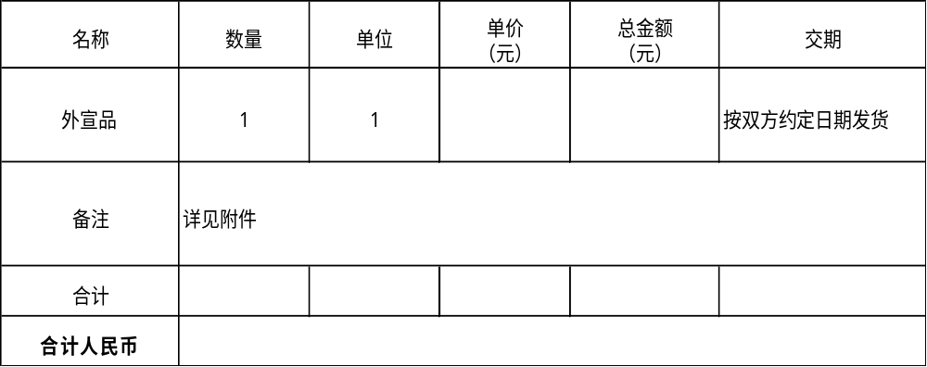 二.检验及标准：货品的样式和样品需经甲方确认后再发货。大货符合国家规定的此行业内商品质量标准。甲方收到货物后应对产品及时检验，对于大货的数量或质量问题应于收到货物后5天内向乙方书面提出，双方共同确认后乙方按需补发或做次品调换。
三. 付款方式：
1. 甲方应在签订合同后5个工作日内支付货款的95%即 元（大写： 元整）；验收半年后支付质保金（货款的5%）即 元（大写： 元整）。（付款时间甲方根据收到实际使用方款项3个工作日内）
2. 乙方在收到甲方通知后3个工作日开具增值税普通电子发票。
甲方开票信息：
公司名称：广州市演出电影有限公司
纳税人识别号：91440101190430588F
公司地址及电话：
户名：广州市演出电影有限公司
开户银行：中国工商银行建设六马路支行
开户账号：3602011009001455335
发票类型：增值税普通发票
乙方银行信息：
公司名称：
开户银行：
银行账户：
四. 交货时间和地点：乙方根据双方约定的日期将合格产品发往甲方指定的地点,运费由乙方承担。
五. 违约责任：甲乙双方均应按照合同规定，诚信履行本合同规定的义务。如任何一方违约，按照《中国民法典》的相应规定处理。
六. 本合同一式贰份，双方各执壹份，具有同等法律效力，自双方盖章后立即生效（盖章的合同扫描件具有同等法律效力）。若执行本合同发生争议，当事人双方应协商解决。协商不成，任何一方可向起诉方所在地人民法院提起诉讼。

附件：
序 号 | 分 项 目 | 详 细 描 述 | 单 价 | 数 量 | 单 位 | 分 项 总 额
1 | 策划、设计和打版费 | 外宣品项目策划费用 |  | 1 | 项
2 | 策划、设计和打版费 | 外宣品产品、外包装盒设计和效果图、制作施工图、打板费等 |  | 1 | 项
3 | 外宣品产品制作，金穗 | 产品A款：广彩旅行杯套装+岭南特色茶盒，统一放置旅行杯套装礼盒内 |  | 120 | 套
4 | 外宣品产品制作，金穗 | 产品B款：广绣摆件含精美外包装盒 |  | 120 | 套
5 | 外宣品产品制作，银穗 | 高级定制冰川杯激光雕刻广州城市LOGO+岭南特色茶盒+广州元素书签，配统一定制外包装盒+高密度棉固定 |  | 150 | 套
6 | 外宣品产品制作，银穗 | 粤绣方巾+折扇，配外包装盒 |  | 150 | 套
7 | 外宣品产品制作，青穗 | 广彩书写笔记本+陶瓷单颗荔枝摆件，配统一定制外包装盒+高密度棉固定 |  | 400 | 套
8 | 外宣品产品制作，青穗 | 高级定制保温杯+岭南特色茶盒，配统一定制外包装盒+高密度棉固定 |  | 400 | 套
9 | 运输费 | 成品市内运输至指定地点，预计分两批完成交付 |  | 2 | 趟

甲方：广州市演出电影有限公司 乙方：

签字（盖章）： 签字（盖章）：

日期： 年 月 日 日期： 年 月 日
附件三《报价承诺函》格式
报价承诺函
致：广州市演出电影有限公司
1. 在细阅了上述报价邀请函文件后，我方愿意全部按报价要求邀请函文件的规定包括招标文件中合同条款、技术要求、性能和其它要求，以下列的报价或按合同而结算的报价承接广州市2022-2023年度新闻采访策划宣传推广项目（外宣品）。总报价大写人民币： 元 (RMB￥ )。
3. 如本报价文件获接纳，我方保证在合同文件规定的时间内执行及完成上述项目。
4. 我方同意报价邀请函中的商务要求。
5. 我方承诺提供的一切资料及数据为真实可靠。
6. 我方理解业主不一定要接受最低的投标书或迟到的任何投标文件，亦不会解释选择或否决任何报价书的原因。

报价单位名称： （加盖公章）
法定地址：
联系电话： 传真：
法定代表人：
或获授权代表签署：
正楷书写姓名：

附件四《法定代表人授权委托书》格式

法定代表人授权委托书
广州市演出电影有限公司
我以 有限公司法定代表人身份授权 为全权代表，其参加贵司组织的广州市2022-2023年度新闻采访策划宣传推广项目（外宣品）的邀请报价，签署报价文件及其他书面文件，负责参加咨询、商务洽谈、签署合同及招标活动中的一切事宜，我司均予承认。

法定代表人签字：
报价单位全称（公章）：
日期： 年 月 日

附：全权代表姓名：
身份证号：
职 务：
详细通讯地址：
传 真：
电 话：
邮政编码：

